**常用逻辑用语 单元复习课**

研制人：臧慧林 审核人：鲁媛媛

班级：______姓名：____________学号：________授课日期：

**一、知识要点**

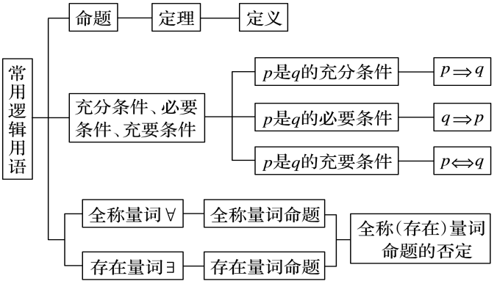

**二、基础练习**

1.已知命题*p*：∃*x*，*y*∈**Z**，*x*2＋*y*2＝2 020，则¬*p*为(　　)

A．∀*x*，*y*∈**Z**，*x*2＋*y*2≠2 020 B．∃*x*，*y*∈**Z**，*x*2＋*y*2≠2 020

C．∀*x*，*y*∈**Z**，*x*2＋*y*2＝2 020 D．不存在*x*，*y*∈**Z**，*x*2＋*y*2＝2 020

2.命题“∀*x*∈[0，＋∞)，*x*3＋*x*≥0”的否定是(　　)

A．∀*x*∈(－∞，0)，*x*3＋*x*<0 B．∀*x*∈(－∞，0)，*x*3＋*x*≥0

C．∃*x*∈[0，＋∞)，*x*3＋*x*<0 D．∃*x*∈[0，＋∞)，*x*3＋*x*≥0

3.设*x*∈**R**，则“*x*>3或*x*<0”是“*x*>4”的_____________________条件

4. “*x*＝1”是“*x*2－2*x*＋1＝0”的_____________________条件

5.设集合*M*＝{1,2}，*N*＝{*a*2}，则“*a*＝1”是“*N*⊆*M*”的_____________________条件

6. (多选)下列结论中正确的是(　　)

A．∀*n*∈N*，2*n*2＋5*n*＋2能被2整除是真命题

B．∃*n*∈N*，2*n*2＋5*n*＋2能被2整除是真命题

C．∀*n*∈N*，2*n*2＋5*n*＋2不能被2整除是真命题

D．∃*n*∈N*，2*n*2＋5*n*＋2不能被2整除是真命题

7.若－*a*<*x*<－1成立的一个充分不必要条件是－2<*x*<－1，则*a*的取值范围是 。

**三、典型例题**

例1.命题*p*：∀*x*∈**R**，*x*2＋1>*a*，命题*q*：*a*2－4>0，若*p*和*q*一真一假，求实数*a*的取值范围．

练习：命题*p*：存在实数*x*∈**R**，使得方程*ax*2＋2*x*－1＝0成立．若命题*p*为真命题，

求实数*a*的取值范围．

例2.设*p*：实数*x*满足*A*＝{*x*|*x*≤4*a*或*x*≥*a*(*a*<0)}．*q*：实数*x*满足*B*＝{*x*|－6≤*x*<－1}．

且*q*是*p*的充分不必要条件，求实数*a*的取值范围．

例3.已知*m*∈**Z**，关于*x*的一元二次方程①*mx*2－4*x*＋4＝0和②*x*2－4*mx*＋4*m*2－4*m*－5＝0.求方程①和②的根都是整数的充要条件．

**四、反馈练习**

课本P47 本章测试 第2,3,10,15题

**五、小结**